DOCUMENTO DE ESTUDIO DEFENSA ORAL

Tecnologías utilizadas en el proyecto
✅ 1. ¿QUÉ ES CODEIGNITER?
🔹 ¿Qué es?
CodeIgniter es un framework de desarrollo web en PHP. Es decir, una estructura prehecha que nos ayuda a crear sitios web más rápido, organizado y seguro.
🔹 ¿Para qué sirve?
- Para organizar el proyecto con el modelo MVC: Modelo, Vista y Controlador.
- Para separar la lógica del backend (PHP) del diseño (HTML, CSS).
- Para evitar repetir código.
- Para facilitar las rutas y el manejo de formularios.
🔹 ¿Qué hace CodeIgniter en tu proyecto?
- Controla qué vista se carga con cada URL.
- Centraliza la lógica de las páginas en los controladores (Home.php).
- Usa vistas (.php) para mostrar contenido con HTML + PHP.
- Permite trabajar con rutas limpias, como home/quienes.

✅ 2. ¿QUÉ ES HTML?
🔹 ¿Qué es?
HTML significa HyperText Markup Language, y es el lenguaje base de todas las páginas web.
🔹 ¿Para qué sirve?
- Estructura el contenido de una página.
- Define títulos, párrafos, imágenes, formularios, botones, etc.
🔹 En tu proyecto:
- Todo lo que ves en pantalla (textos, botones, títulos) está hecho en HTML dentro de las vistas .php.
- Por ejemplo: <h2>Contacto</h2> crea un título.

✅ 3. ¿QUÉ ES CSS?
🔹 ¿Qué es?
CSS significa Cascading Style Sheets (hojas de estilo en cascada).
🔹 ¿Para qué sirve?
- Para darle estilo visual al HTML.
- Define colores, tamaños, márgenes, fondos, animaciones, etc.
🔹 En tu proyecto:
- El archivo estilo.css define los colores del fondo, el diseño de las tarjetas, los botones, el fondo de secciones, etc.
- Por ejemplo:
css
CopiarEditar
.section-dark {
background-color: #1e1e1e;
color: white;
}
Cambia el color de fondo y texto de una sección oscura.

✅ 4. ¿QUÉ ES BOOTSTRAP?
🔹 ¿Qué es?
Bootstrap es un framework de CSS.
🔹 ¿Para qué sirve?
- Te da componentes listos para usar como botones, formularios, columnas, tarjetas, etc.
- Facilita que el sitio sea responsive (se vea bien en PC y celular).
- Usa una estructura de grillas con clases como row, col-md-6, etc.
🔹 En tu proyecto:
- Las tarjetas, botones, containers, formularios y colores están hechos con Bootstrap.
- Ejemplo:
html
CopiarEditar
<div class="container">
<div class="row">
<div class="col-md-6">Contenido</div>
</div>
</div>

✅ 5. ¿QUÉ ES PHP?
🔹 ¿Qué es?
PHP es un lenguaje de programación del lado del servidor. Es lo que genera las páginas web en base a lógica y datos.
🔹 ¿Para qué sirve?
- Para construir dinámicamente HTML.
- Para mostrar información según lógica (ej: mostrar una vista distinta según la URL).
- Se usa para manejar formularios, bases de datos y rutas.
🔹 En tu proyecto:
- PHP se usa en las vistas para mostrar contenido:
php
CopiarEditar
<img src="<?= base_url('assets/img/tobias.png') ?>">
- <?= ?> es una forma de imprimir texto en HTML.
- También se usa para cargar las vistas (return view('contacto') en el controlador).

✅ ¿CÓMO RESPONDER SI TE PREGUNTAN?
¿Qué es CodeIgniter y para qué lo usaron? — Es un framework PHP que nos ayudó a organizar el proyecto siguiendo el patrón MVC. Lo usamos para separar el diseño (vistas) de la lógica (controladores), y para tener URLs limpias y una estructura ordenada.
¿Qué hace Bootstrap en su proyecto? — Bootstrap nos da componentes y clases listas para usar, como formularios, columnas y botones. Nos ayudó a hacer que el sitio se vea bien en cualquier dispositivo (responsive).
¿Qué diferencia hay entre HTML y CSS? — HTML estructura el contenido (como los títulos y textos), mientras que CSS lo diseña visualmente (colores, márgenes, fondos, etc).
¿Cómo se conectan las vistas con el controlador? — En el controlador usamos return view('nombre'), y eso carga un archivo .php con HTML y PHP mezclado para mostrar la página al usuario.
¿Qué es una vista? — Una vista es una página que muestra el contenido. Es un archivo .php que mezcla HTML con PHP para mostrar la información que viene del controlador.

6. Vistas (Views/)
- Archivos clave:
  - nueva_plantilla.php: página principal con hero section y productos destacados.
  - quienes.php: información sobre el equipo, misión y trayectoria.
  - comercializacion.php: tipos de envío, formas de pago y entregas.
  - contacto.php: formulario y datos de la empresa.
  - terminos.php: condiciones de uso.
  - nuevos_jugadores.php: introducción al juego D&D.
- Funcionan con: <?= $this->extend('layout') ?> y <?= $this->section('contenido') ?> para usar la plantilla layout.php.

7. layout.php (Plantilla base)
- Contiene el esqueleto HTML común: encabezado <head>, inclusión de estilos, barra de navegación y footer.
- Dentro, <?= $this->renderSection('contenido') ?> indica dónde se va a insertar el contenido de cada página.

8. assets/
- assets/css/estilo.css: contiene todos los estilos personalizados.
- assets/img/: contiene las imágenes utilizadas en cada sección.
- assets/js/bootstrap.bundle.min.js: archivo JS local de Bootstrap.

9. Recursos externos
- Font Awesome para los íconos (<i class="fas fa-dragon"></i>)
- Bootstrap para estilos y estructura
- Google Fonts o fuentes personalizadas como Cinzel
📂 Archivo: layout.php
Es la plantilla base que se reutiliza en todas las páginas de tu sitio web. Define la estructura general del HTML y centraliza partes comunes como el header (navbar), footer, y los archivos CSS/JS necesarios.

📄 Código completo explicado línea por línea
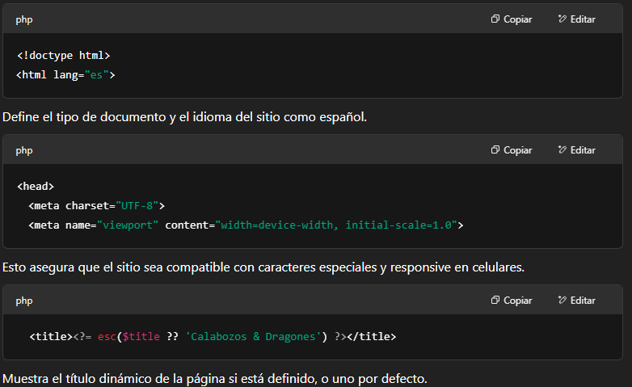

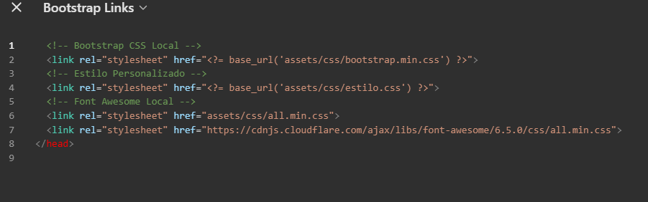
🎨 CSS y Bootstrap
- Bootstrap: Framework CSS para diseño responsivo.
- estilo.css: Tus estilos personalizados.
- Font Awesome: Íconos personalizados como dragones, sobres, etc.

🧱 Cuerpo de la página (Body)
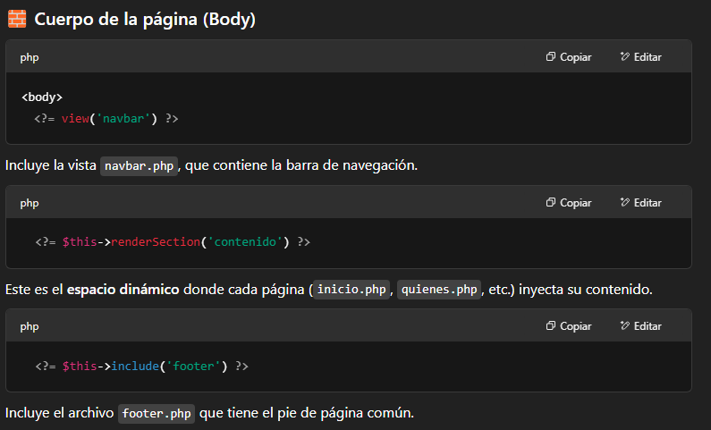
🔧 JS (interactividad)
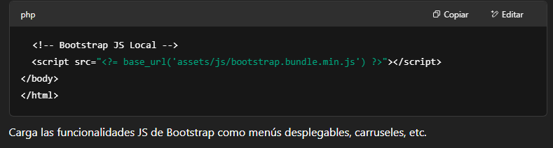
🧠 ¿Qué tenés que entender y decir?
- Sirve para reutilizar el diseño base del sitio.
- Evita repetir código en todas las páginas.
- Usa las funciones extend(), section() y include() de CodeIgniter.
- Permite mantener consistencia visual y facilita el mantenimiento.

📂 Archivo: navbar.php
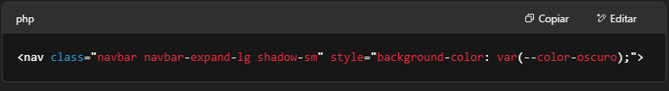
- Crea una barra de navegación (<nav>) con clases de Bootstrap para que sea responsive (navbar, navbar-expand-lg) y tenga una sombra sutil (shadow-sm).
- Se le asigna un color de fondo oscuro usando una variable definida en estilo.css.
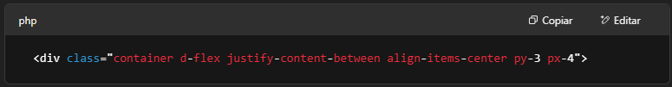

- container: agrupa el contenido en un ancho centrado.
- d-flex justify-content-between align-items-center: distribuye el logo y los ítems de menú de forma espaciada y alineada verticalmente.
- py-3 px-4: agrega padding (espacio interno) vertical y horizontal.

- Logo del sitio, que al hacer clic lleva a la página principal.
- Usa base_url() para generar correctamente la URL en CodeIgniter.
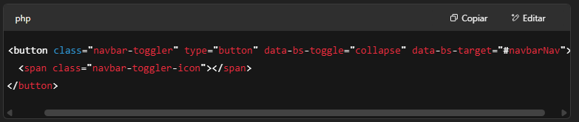

- Es el botón hamburguesa, que aparece en dispositivos móviles para desplegar el menú.

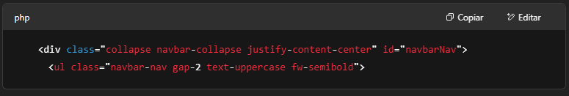
- Contenedor que se colapsa o despliega cuando se usa el botón hamburguesa.
- ul.navbar-nav: lista de elementos de menú.
- gap-2: separa los ítems.
- text-uppercase y fw-semibold: pone el texto en mayúscula y en negrita media.
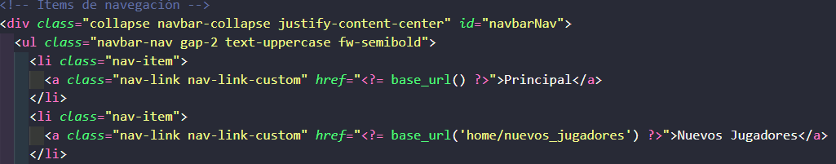

- Cada li representa un ítem de navegación.
- nav-link-custom es una clase personalizada de tu CSS para hover y color.

📂 Archivo: footer.php
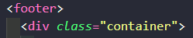
- Pie de página que se alinea y ajusta automáticamente al centro de la página.

- Muestra el copyright.
- <?= date('Y') ?> imprime el año actual automáticamente.
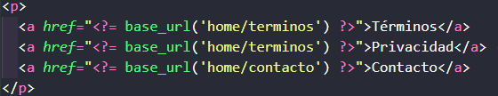

- Links a las páginas importantes del sitio.
- Usa base_url() de CodeIgniter para que las URLs funcionen sin importar en qué entorno esté alojado el sitio.

🔁 Relación con layout.php
Tanto navbar.php como footer.php son incluidos en el layout.php, y eso permite que cada vista tenga una estructura común sin repetir código.

📂 Archivo: nueva_plantilla.php
Este archivo representa la vista principal de tu sitio web dentro del framework CodeIgniter 4, y está diseñada para mostrarse cuando un visitante entra al inicio de tu proyecto. Se trata de una página de bienvenida con secciones informativas, visualmente atractiva gracias a Bootstrap, CSS personalizado, e imagenes.

1. CABECERA DE VISTA
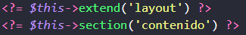
- extend('layout'): hace que esta vista se inserte dentro del archivo layout.php, que contiene la estructura común (navbar, footer, etc.).
- section('contenido'): abre una sección llamada "contenido" que se colocará en la parte definida por <?= $this->renderSection('contenido') ?> dentro del layout.

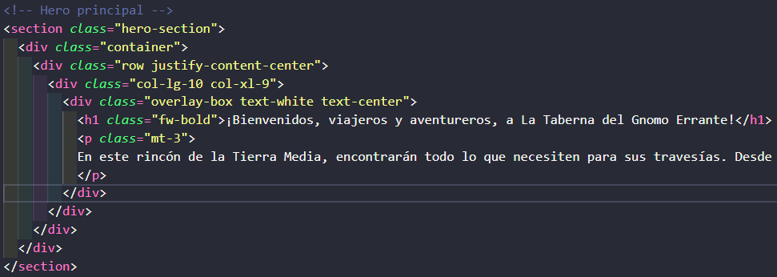
2. HERO PRINCIPAL

- .hero-section: definido en CSS para mostrar una imagen de fondo.
- .container, .row, .col-lg-10: estructuras de Bootstrap para centrar el contenido.
- .overlay-box: capa oscura encima del fondo para mejor lectura.
- Contenido introductorio del sitio, con un mensaje de bienvenida y descripción del objetivo de la "taberna".

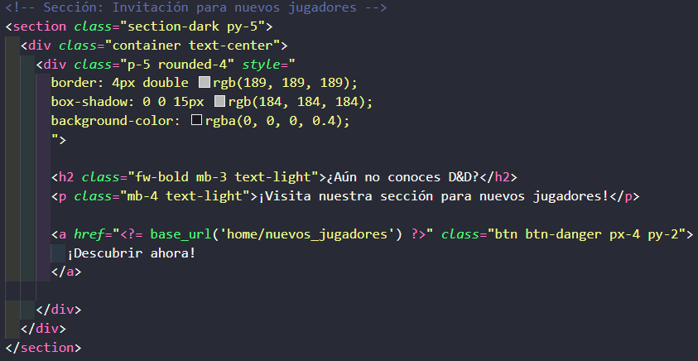
3. SECCIÓN PARA NUEVOS JUGADORES
- .section-dark: fondo oscuro definido en CSS.
- .rounded-4: bordes redondeados con estilo visual.
- base_url('home/nuevos_jugadores'): genera un link a otra vista que introduce el juego a los nuevos.
- Visualmente esta sección actúa como un llamado a la acción para los visitantes nuevos.

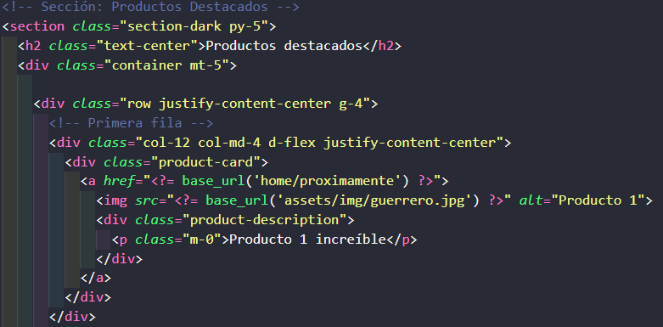
4. PRODUCTOS DESTACADOS

- Otra sección oscura con productos destacados.
- Se usa un container y row para distribuir los productos en filas y columnas.
- Cada producto se muestra en un .product-card (estilizado por CSS):
- .product-card: tarjeta con sombra y efecto hover.
- .product-description: pie de la tarjeta con el nombre del producto.
- base_url('home/proximamente'): simula un link que en un futuro podría llevar a la página de compra o detalle.
Se muestran 6 productos en total, distribuidos en 2 filas de 3 productos cada una.

5. CIERRE DE LA SECCIÓN
<?= $this->endSection() ?>
- Esto cierra el bloque de contenido iniciado con section('contenido').
- Todo lo que está entre section() y endSection() será inyectado dentro del layout.php en el lugar correspondiente.

RESUMEN DE TECNOLOGÍAS USADAS
- PHP: lenguaje del backend para procesar vistas y controladores.
- CodeIgniter 4: framework MVC que organiza el proyecto por secciones (Modelos, Vistas, Controladores).
- HTML: estructura de las páginas.
- Bootstrap: para clases de diseño como row, col-md-4, text-center, btn, etc.
- CSS personalizado (archivo estilo.css): para efectos especiales como product-card, overlay-box, hero-section, etc.
- Imágenes: para enriquecer la estética del sitio y representar productos o temáticas del juego.

📂 Archivo: nuevos_jugadores.php
📌 ¿Qué hace?
Indica que esta vista hereda una plantilla base llamada layout.php.
Esto forma parte de la funcionalidad de plantillas en CodeIgniter (vista extendida), que permite evitar repetir el <html>, <head>, <footer>, etc., en cada página.
La plantilla general define dónde se inserta el contenido con <?= $this->renderSection('contenido') ?>.

📌 ¿Qué hace?
Inicia una sección de contenido que se va a insertar dentro del layout.
El contenido entre section('contenido') y endSection() se "inyecta" en la plantilla base (layout.php) donde esté renderSection('contenido').

📌 ¿Qué hace?
Inicia un div con clase personalizada que estiliza el fondo, los colores y el espaciado.
Está definido en tu estilo.css, normalmente con un fondo animado, oscuro y blur (estilo "épico").

📌 ¿Qué hace?
Es una clase de Bootstrap que centra el contenido y lo alinea al medio.
container le da márgenes automáticos y un ancho adaptable, mientras que text-center alinea el texto.

🧙 Sección: Bienvenida
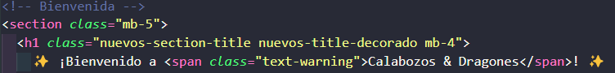📌 ¿Qué hace?
Crea un título principal.
- nuevos-section-title y nuevos-title-decorado: clases personalizadas para darle tamaño, color y sombra al título.
- text-warning: clase de Bootstrap que pinta de amarillo el texto (⚠️), para resaltar “Calabozos & Dragones”.

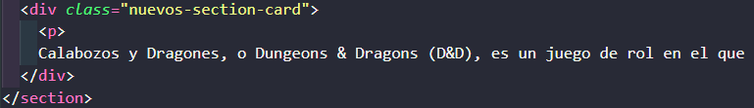📌 ¿Qué hace?
Es un párrafo informativo envuelto en una carta (card) de estilo glassmorphism con blur y fondo translúcido.

➖ Divisor
📌 ¿Qué hace?
Agrega una línea horizontal decorativa y con gradiente rojo, definida en el CSS como separación entre secciones.

🛡️ Sección: ¿Qué es D&D?
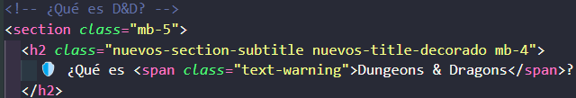📌 ¿Qué hace?
Subtítulo con ícono, colores y estilo similar al título anterior.

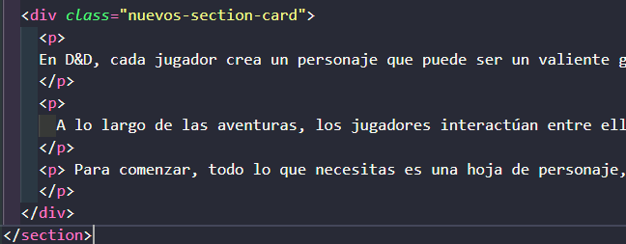📌 ¿Qué hace?
Tres párrafos con información explicativa sobre la dinámica del juego de rol.
El div les da un fondo uniforme translúcido para que el texto sea fácil de leer.

🎲 Sección: ¡Comienza tu aventura!
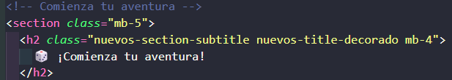📌 Subtítulo final con ícono temático.

📌 Este bloque usa Bootstrap para mostrar tres botones:
- En columna vertical en pantallas chicas (flex-column)
- En fila horizontal en pantallas medianas o grandes (flex-md-row)
- gap-3: deja espacio entre botones

📌 ¿Qué hace cada uno?
Botones que simulan enlaces a recursos importantes:
- Manual del jugador
- Hoja de personaje
- Tienda de productos
La clase nuevos-btn-custom les da estilo personalizado con transparencias, bordes, hover y sombras.

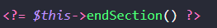
📌 ¿Qué hace?
Finaliza la sección de contenido. Todo lo que hay entre section() y endSection() se va a mostrar en el layout dentro del renderSection('contenido').

📂 Archivo: quienes.php

🧩 Esta línea indica que se extiende desde una plantilla base, en este caso layout.php.
Esto es típico de CodeIgniter 4 y evita repetir HTML general como el <head>, el navbar o el footer.
Todo lo que esté dentro de section('contenido') va a ser "inyectado" dentro del layout.

🔧 Inicia una sección llamada contenido, que es el bloque principal que luego se mostrará en <?= $this->renderSection('contenido') ?> del layout.

🧙‍♂️ Sección: ¿Quiénes Somos?
🧱 Inicia una sección con clase personalizada section-quienes (estilizada en tu estilo.css), y con text-center de Bootstrap para centrar el texto.

📦 container es un contenedor Bootstrap para centrar contenido y darle márgenes automáticos.
fw-bold = fuente en negrita.
mb-4 = margin-bottom: 1.5rem

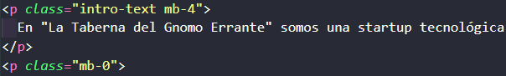📘 Dos párrafos explicando quiénes son, con clases que ajustan su espaciado (mb-4 = margen abajo, mb-0 = sin margen).
Uno tiene clase intro-text, que en tu CSS define un ancho máximo y tipografía más grande para que sea legible.

🎯 Misión, Visión, Objetivo
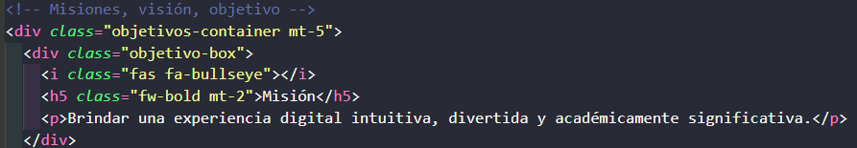🎯 Este contenedor agrupa 3 tarjetas horizontales: Misión, Visión, Objetivo.
📌 Cada objetivo-box representa una de las tarjetas.
- <i class="fas fa-bullseye"></i> es un ícono de Font Awesome (blanco y temático).
- Título (h5) en negrita con margen arriba
- Párrafo explicativo
Esto se repite 3 veces cambiando el ícono y texto:
- fa-eye para Visión
- fa-compass-drafting para Objetivo

🕰️ Trayectoria
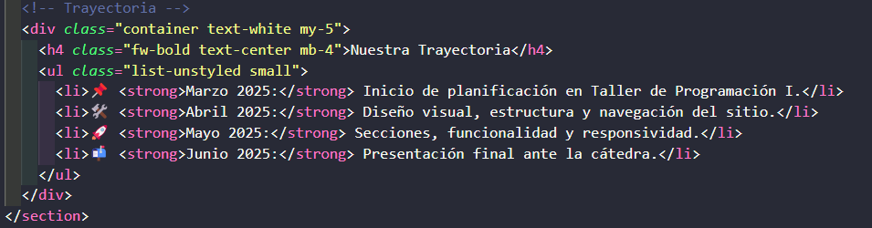📌
- list-unstyled elimina viñetas.
- small achica la fuente.
- Cada li tiene un ícono (emoji) + fecha + descripción.
- Muy útil para mostrar organización y etapas del desarrollo.

🧑‍💻 Nuestro Equipo
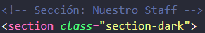
🌑 Sección con fondo oscuro. Tiene diseño de "tarjetas de perfil" y muestra quiénes trabajaron en el proyecto.
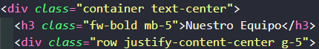
Título centrado en negrita.

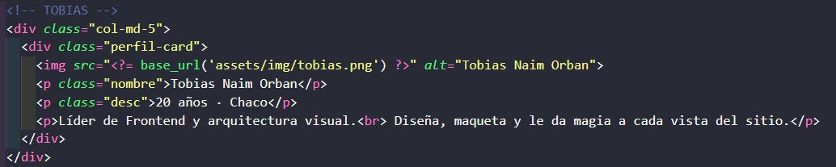
👤 Tarjeta: Tobias

- Se usa una columna de 5/12 del ancho total (col-md-5) para que la tarjeta no ocupe toda la pantalla.
- perfil-card es una clase personalizada que da sombra, borde redondeado, centrado, color blanco, etc.
- Se muestra imagen, nombre, edad + descripción de su rol.

👤 Tarjeta: Juan
🟫 Igual que Tobias pero con otros datos e imagen (juan.png).
Se resalta que es el encargado de la lógica y backend, como los controladores y rutas.

🧩 Finaliza la sección de contenido. Todo el contenido entre section('contenido') y endSection() será incrustado en el layout principal.

📂 Archivo: comercializacion.php

🧩 Esta línea extiende el archivo layout.php, que contiene la estructura general del sitio: <head>, <body>, navbar y footer. Así evitás repetir código.

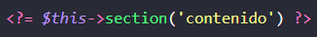
🔧 Marca el comienzo del contenido principal que se va a insertar dentro del layout. Todo lo que esté entre section y endSection será la parte dinámica de la página.

🛒 Sección de Comercialización
📦 Inicia una sección HTML con clase comercial-section que está definida en tu CSS para tener un fondo con imagen, efecto dark y padding.
- py-5 (padding vertical grande) proviene de Bootstrap.

🧱 container centra el contenido y le da margen automático a los lados.
text-center alinea todo el texto al centro.

📌 Título y subtítulo.
- fw-bold = texto en negrita
- mb-4 y mb-5 = margen inferior
- text-light = texto blanco (Bootstrap)

🧙 Lógica PHP para mostrar tarjetas
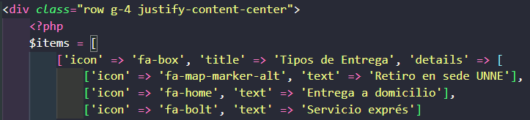📜 Se define un array $items que contiene las secciones que se van a mostrar:
- Cada item tiene un ícono (icon)
- Un título (title)
- Un array details con 3 elementos, cada uno con su ícono y texto.
Este array representa visualmente las 4 columnas de la sección:
- Tipos de entrega
- Formas de envío
- Formas de pago
- Información útil
Esta es una práctica común: tener datos en un array y renderizarlos dinámicamente con foreach.

🔁 Renderizado dinámico con foreach
🔁 Este bucle recorre cada elemento del array $items.

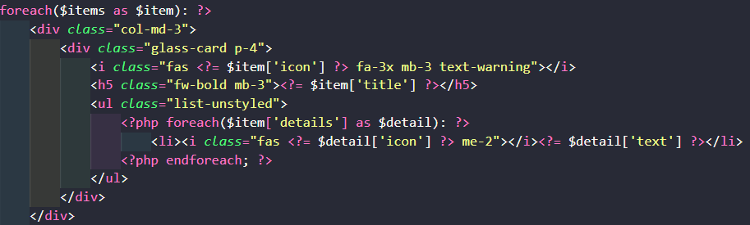
🧱 Por cada elemento ($item) se genera una columna Bootstrap de 3 columnas (col-md-3), es decir, 4 columnas por fila en pantallas medianas en adelante.
- glass-card: clase personalizada que da efecto "cristal" (glassmorphism)
- <i class="fas ...">: ícono principal de la tarjeta, estilo Font Awesome
- ul.list-unstyled: lista sin viñetas
- Segundo foreach: recorre cada subelemento de details para crear ítems de lista con ícono.

Ejemplo visual de cómo se ve uno:
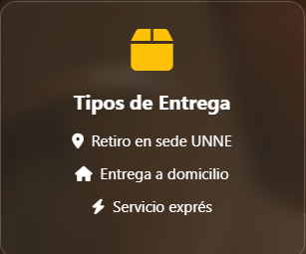
Esto se repite para cada grupo del array (Formas de envío, etc.).

🔚 Cierre
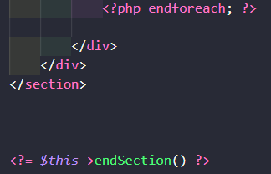
🧩 Se cierra el bucle foreach, el row, el container, la section y finalmente el bloque de contenido.

🧠 ¿Qué podés decir en la defensa?
Esta sección cumple con la consigna de detallar la comercialización. Lo hicimos dividiendo la información en tarjetas visuales y dinámicas, agrupadas con Bootstrap, y usando PHP para que el código sea escalable. Cada tarjeta tiene un ícono temático, fondo con efecto glass, y texto claro. Todo el contenido es generado desde un array, lo que facilita futuras modificaciones.

📂 Archivo: contacto.php

📦 Extiende el layout general (layout.php), lo cual evita repetir todo el HTML base, incluyendo el <head>, navbar y footer. Todo lo que se agregue aquí será renderizado dentro de <?= $this->renderSection('contenido') ?> en ese layout.

🧩 Abre el bloque que indica dónde se coloca el contenido principal específico de esta vista dentro del layout.

📍 Sección principal de contacto
🌌 Esta línea inicia una sección con fondo oscuro (section-dark) y espaciado vertical (py-5). section-dark es una clase que está definida en estilo.css para establecer fondo negro y texto blanco.

📦 container de Bootstrap que centra el contenido horizontalmente y aplica padding.

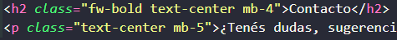
🧾 Título y subtítulo:
- fw-bold = fuente en negrita
- text-center = centrado
- mb-4 / mb-5 = márgenes inferiores

📇 Tarjeta con Datos y Formulario
🃏 Se crea una tarjeta (card) con sombra grande (shadow-lg), padding (p-4) y fondo oscuro.

📐 Divide el contenido en 2 columnas con row, que usará col-md-6 para dividir 50% y 50% en pantallas medianas hacia arriba.

🧾 Columna 1: Datos de la Empresa
🔻 Columna de 6 columnas (en grid de 12) + border-end = borde derecho vertical para separar visualmente.

🐉 Título con ícono de dragón (Font Awesome), color rojo (text-danger) y margen derecho (me-2 = margin-end). Visualmente:
🐉 Datos de la Empresa

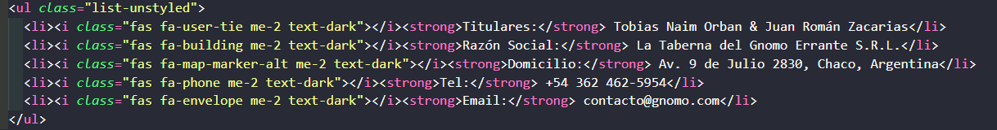📑 Lista sin viñetas (list-unstyled), donde se muestran los datos:
- Titulares
- Razón social (nombre de fantasía de la empresa)
- Domicilio
- Teléfono
- Correo
Cada <li> tiene un ícono relevante.

📝 Columna 2: Formulario de Contacto
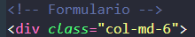
📄 Otra columna del mismo tamaño para el formulario.

📨 Ícono de avión de papel, con estilo Bootstrap.

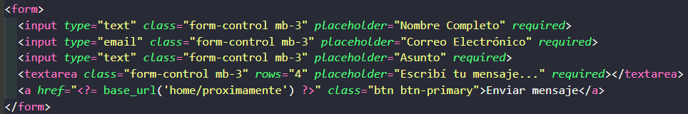📬 Formulario con 4 campos:
- Nombre completo
- Correo electrónico
- Asunto
- Mensaje
🔵 El botón de envío está hecho con un enlace simulado (<a>) que va a la vista proximamente.
En una versión con backend, este botón sería <button type="submit"> y enviaría datos reales a un servidor.

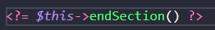
🔚 Finaliza el bloque contenido.

🧠 ¿Qué podés decir en la defensa?
Esta página está pensada para que cualquier usuario pueda comunicarse con nosotros de manera clara. Usamos Bootstrap para dividir el contenido en dos columnas: una para los datos formales de contacto, y otra para un formulario. Aunque el formulario no está conectado a un backend real, la estructura está preparada para una integración futura. Visualmente usamos un diseño oscuro con tarjetas sombreadas, íconos temáticos y organización clara.

📂 Archivo: terminos.php
🔹 Primeras líneas: conexión con la plantilla base
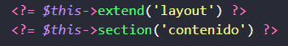
- <?= $this->extend('layout') ?>: Esta línea indica que este archivo va a heredar el diseño base que está definido en layout.php. Es decir, no repite la cabecera, el <body>, el menú ni el footer.
- <?= $this->section('contenido') ?>: Marca el inicio de la sección de contenido principal de la vista. Esta parte se insertará dentro de <?= $this->renderSection('contenido') ?> en el layout.

🔸 Sección visual con fondo épico y estilo pergamino
- Esto abre una sección con la clase section-scroll, que en estilo.css le da:
  - Fondo de tipo pergamino (background-image).
  - Overlay oscuro encima para mejorar la lectura.
  - Padding amplio, para que el contenido no esté pegado al borde.
  - Un diseño visual coherente con el resto del sitio.

🧾 Contenedor principal tipo "scroll de términos legales"
- scroll-container es una clase que en CSS:
  - Le da efecto glassmorphism (fondo translúcido y desenfocado).
  - Un ancho máximo (max-width: 1000px) para no ocupar toda la pantalla.
  - Sombra (box-shadow) y borde redondeado.

📜 Título principal
- Es el título de la sección, con una clase que lo hace estilizado, con tipografía épica y color claro.

💬 Introducción al contenido
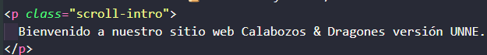
- Un párrafo introductorio donde se explica el propósito educativo del sitio, y que al navegarlo, el usuario acepta lo que se detalla más abajo.

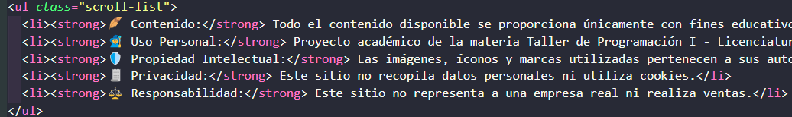
🔐 Lista de términos legales (simulados)
- Es una lista ordenada visualmente que contiene puntos claves como:
  - Contenido ficticio
  - Uso académico
  - Propiedad intelectual
  - Privacidad
  - Limitación de responsabilidad
🧠 Esto sirve para que el visitante entienda que el proyecto no tiene fines comerciales ni reales, y que todo es una simulación académica.

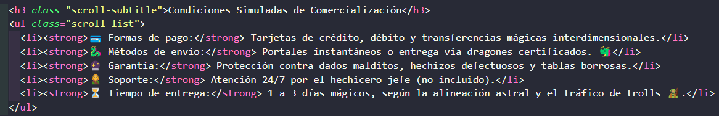
📦 Condiciones simuladas de comercialización
- Se detalla cómo ficticiamente funcionarían los métodos de pago, garantía, soporte y tiempos de entrega si esto fuera una tienda real.
- Se hace en tono humorístico y acorde a la temática (dragones, magia, trolls).

🎲 Cierre del texto
- Frase final que mantiene el tono rolero/épico, cierra de forma simpática y temática.

🔚 Fin del bloque de contenido
- Cierra el bloque iniciado con section('contenido').

🧠 ¿Cómo lo podés explicar oralmente?
Esta página simula un aviso legal profesional, pero adaptado al universo de Dungeons & Dragons. Usamos estilos visuales que evocan un pergamino mágico, manteniendo coherencia estética con el resto del sitio. Aunque no tiene validez legal, ayuda a aclarar que esto es un proyecto educativo, no una tienda real. Se usa HTML para estructurar, CSS para darle estilo visual, y PHP para integrarlo con CodeIgniter. Esta página también demuestra cómo incluimos humor temático dentro de una estructura seria.

🧱 Estructura de directorios del proyecto
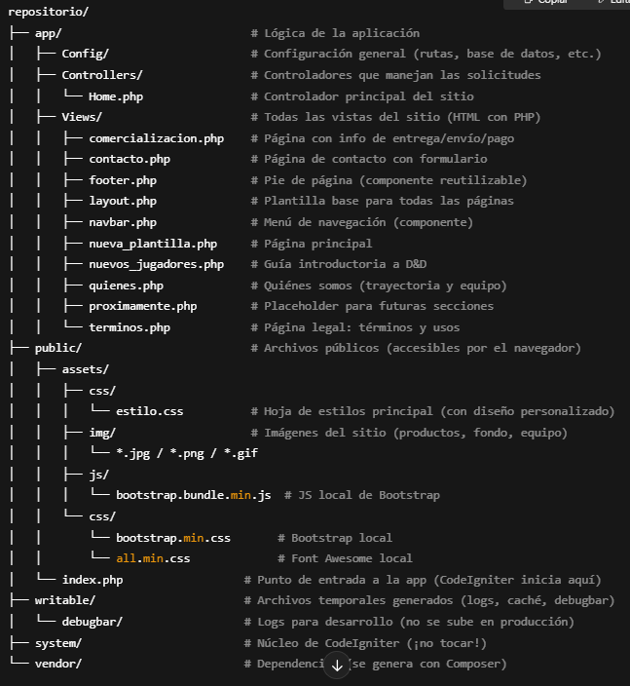

📂 Archivo: Home.php
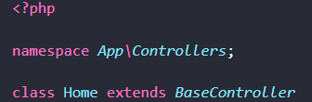
- Se define la clase Home, que extiende de BaseController.
- Esto significa que hereda funciones básicas de CodeIgniter, como helpers, validación, etc.

🧠 ¿Qué es un controlador?
- Es el encargado de recibir las solicitudes del usuario (desde el navegador), y decidir qué vista mostrar.
- En resumen: cuando alguien entra a una URL, CodeIgniter va a este archivo, busca qué función corresponde, y carga la vista.

📌 Método 1: index()
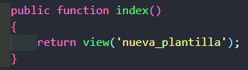
- Este método es el que se llama cuando el usuario entra a la raíz del sitio (ej: localhost/repositorio/public).
- view('nueva_plantilla') le dice a CodeIgniter que cargue la vista app/Views/nueva_plantilla.php.

📌 Método 2: quienes()
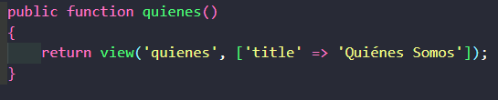
Cuando se entra a /home/quienes, se carga la vista quienes.php.
- Además, se le pasa un título personalizado (title), que luego puede usarse en el layout.

📌 Método 3: comercializacion()

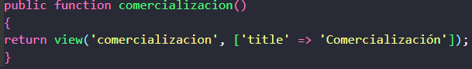
- Igual que el anterior, pero carga la vista comercializacion.php y le pasa el título 'Comercialización'.

📌 Método 4: contacto()
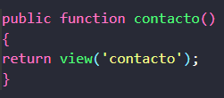
- Muestra la página de contacto, sin pasarle un título (aunque se podría agregar si quisieras).

📌 Método 5: terminos()
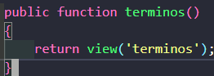
- Carga la vista terminos.php, que es la que contiene los Términos y Condiciones del sitio.

📌 Método 6: nuevos_jugadores()
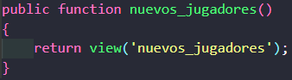
- Muestra una página especial para los nuevos usuarios que no conocen Dungeons & Dragons.

📌 Método 7: proximamente()
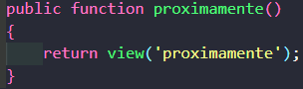
- Muestra una vista de “próximamente” para secciones que todavía no están listas.

✅ ¿Qué aprendiste?
- Cada método se asocia a una ruta específica, y cada uno carga una vista distinta.
- Si querés agregar una nueva página, tenés que:
  - Crear la vista nueva (app/Views/nombre.php)
  - Crear una nueva función en este archivo
  - Declarar esa ruta en Routes.php

